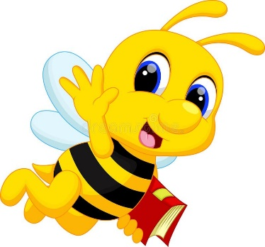

Игра «Путешествие умной пчелки в космосе»

Цель: обобщение и систематизация знаний детей по теме : «Космос» с использованием программируемого мини-робота Bee-bot «Умная пчела»

Оборудование: коврик «Космос», мини-робот Bee-bot «Умная пчела»

Ход игры: для безопасного полета в космическом пространстве нужно точно проложить маршрут ракеты к загаданным словам, обходя препятствия при помощи робота Bee-bot «Умная пчёлка».

Ход Игры:
Здравствуйте ребята! Сейчас, вы станете настоящими космонавтами и сами будете управлять ракетой (пчела Bee – Bot)
Для безопасного полета в космическом пространстве нужно точно проложить маршрут нашей ракеты. Для этого нужно разгадать загадки. Будьте внимательны.
1.В космосе сквозь толщу лет Ледяной летит объект. Хвост его — полоска света, А зовут объект… (Ответ: Комета)
2. Космонавт, проверив трос, Что-то надевает, Та одежда припасет И тепло, и кислород. (Ответ: Скафандр)
3. Есть специальная труба, В ней Вселенная видна, Видят звезд калейдоскоп Астрономы в … (Ответ: Телескоп)
4. Самый первый в Космосе Летел с огромной скоростью Отважный русский парень Наш космонавт … (Ответ: Гагарин)
Приземление прошло удачно. Мне было очень приятно с вами путешествовать. Понравилось ли это путешествие вам? Что понравилось больше всего? За то, что вы такие дружные, любознательные, умные, смелые, я хочу вам вручить жетоны космонавтов.
